急診外傷訓練概論

- 何謂“急診外傷訓練課程”
    - Emergency Trauma Training Course，簡稱“ETTC”
    - 源自“高級創傷救命術Advanced Trauma Life Support，ATLS”

  - 高級創傷救命術，ATLS
    - 美國骨科醫師及家人發生嚴重車禍於1978年
    - 創傷病患能夠順利存活的急救措施

  - 創立“ETTC”的緣由，因為ATLS課程
    - 由美國外科醫學會主導，參加資格限定是醫師
    - 英文課程，有些醫護同仁研讀有困難
    - 報名費昂貴
    - 舉辦場次不多
    - 未延伸至到院前救護

基於以上理由，希望推廣創傷救命術，由到院前救護到更進一步的處置措施，期望創傷病患獲得最完善之照顧，於1999年起由急診醫學會討論並設計“ETTC急診創傷訓練課程”。
- “ETTC”的精神
    - 急診創傷病患之急救措施系列化
    - 推廣由EMT，急診部門醫護同仁，加護病房醫護同仁，甚至外科病房醫護同仁，對病患之照顧由到院前急救，急救部門的緊急處理措施，開刀房開刀，到加護病房，外科病房的後續醫療照護措施。
- ETTC的重要內容
  - 初級及次評估及處置
  - 休克及氣道處置
  - 頭頸部外傷概論
  - 胸部外傷概論
  - 腹部外傷概論
  - 骨骼外傷概論
  - 傷口處理概論
  - 外傷超音波診斷

- ETTC的特色
  - 大組教學-----演講
  - 小組教學-----個案練習，互動式教學
  - 實際操演
  - 動物實驗

- 初級及次級評估及處置
  - 到院前處置及檢傷分類之知識
  - 初級評估
  - 急救處置並穩定生命徵象
  - 次級評估
  - 確定治療之內容
  - 治療或轉送

- 最重要概念
A: airway and in-line immobilization
B: breathing
C: circulation and control bleeding
D: disability
E: exposure and enviroment

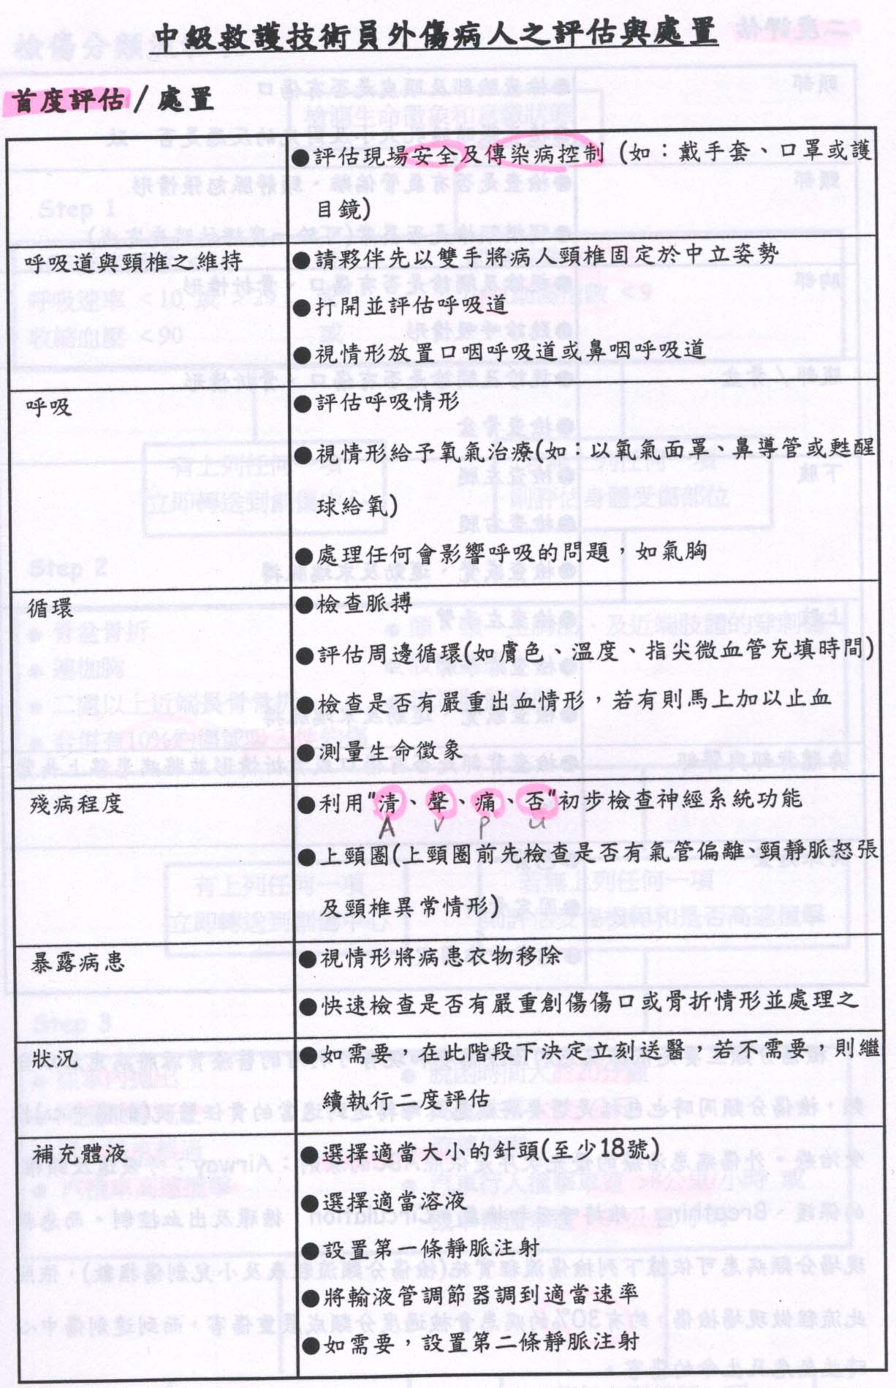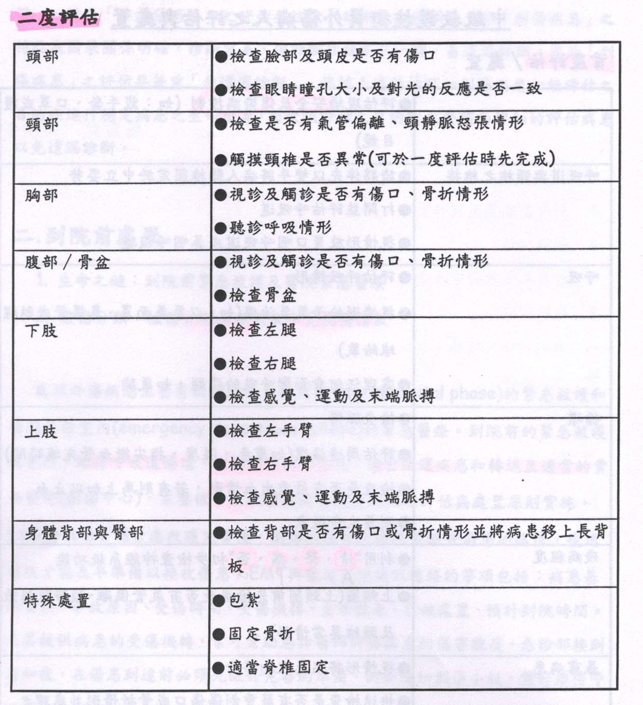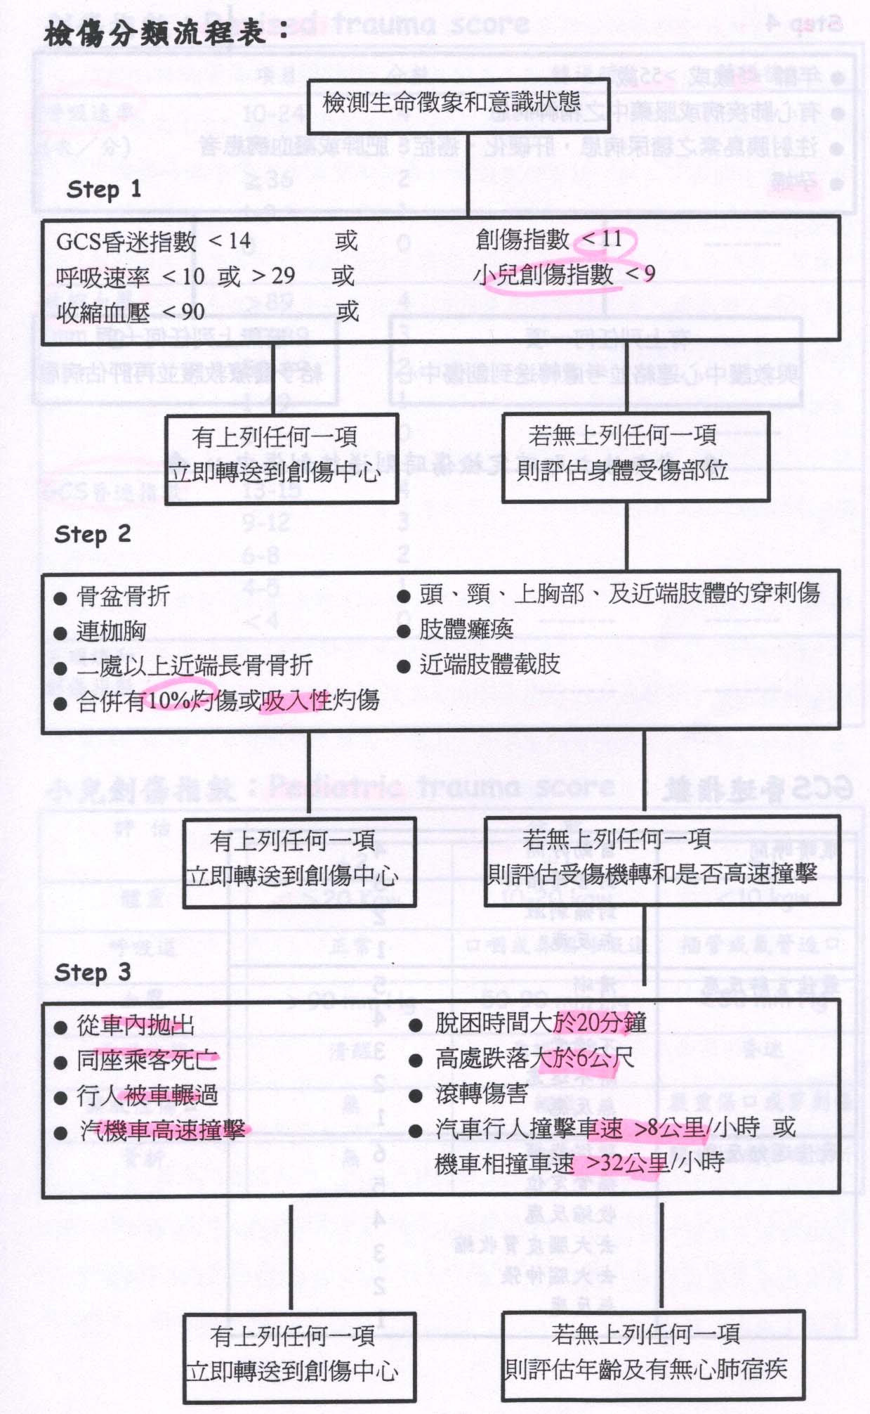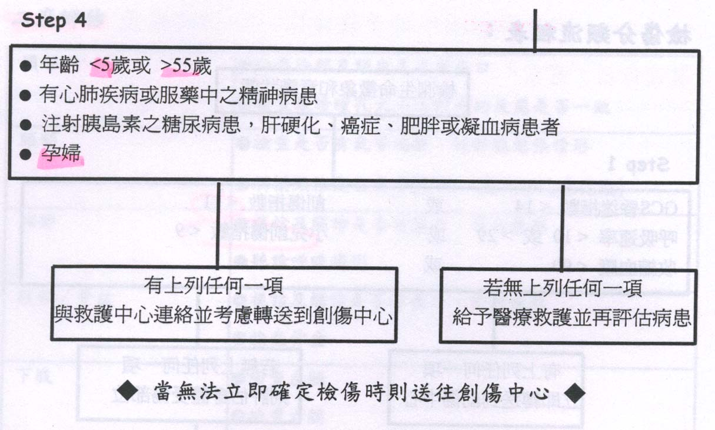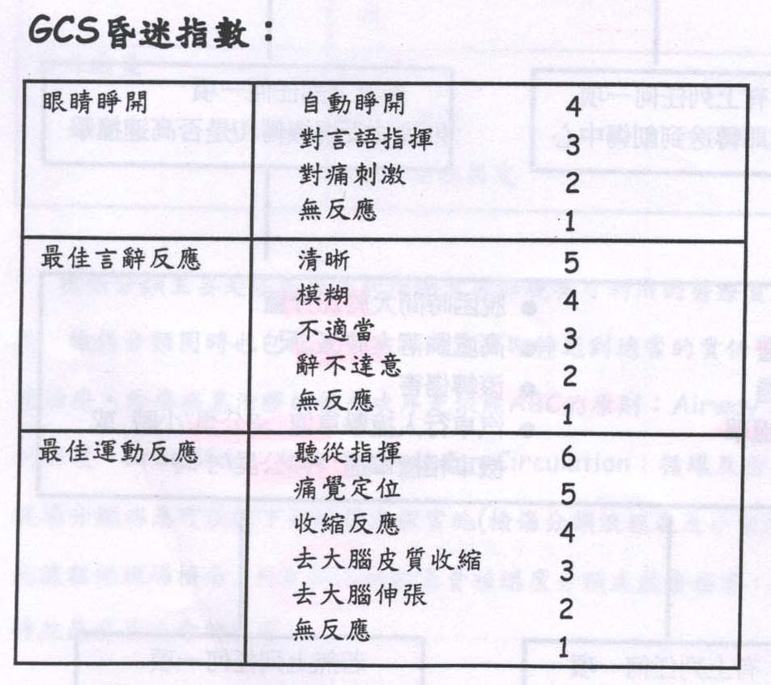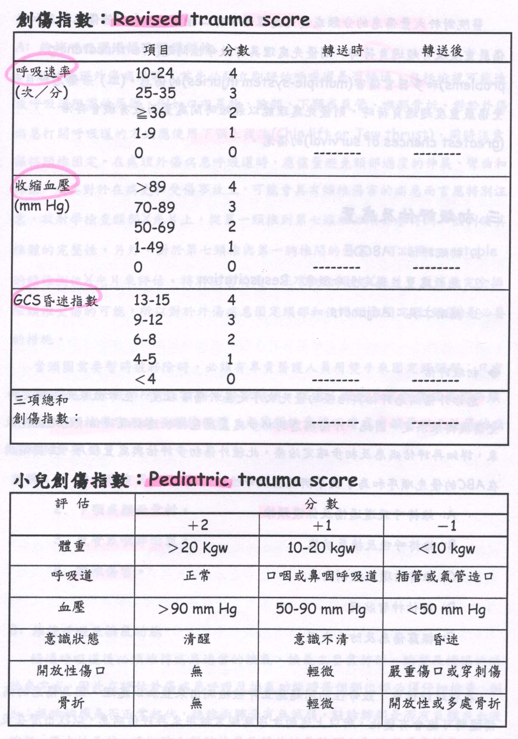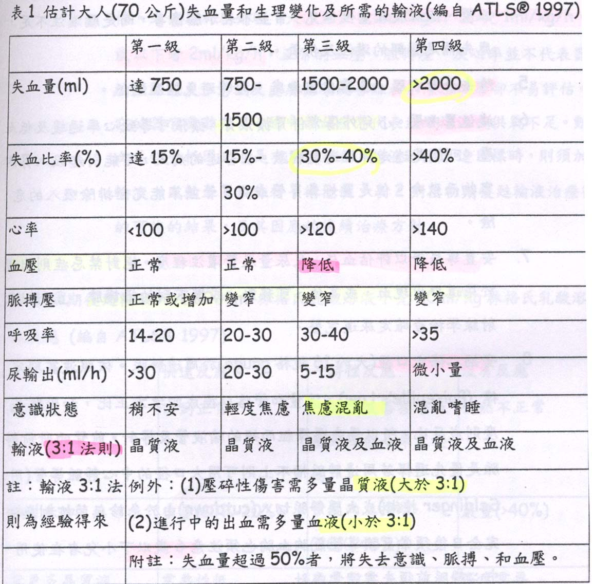
- 氣道處置及創傷休克
  - 氣管處置
氧氣運送不足，而造成腦部及其他臟器缺氧，長久以來，已被確認為是外傷病患早期死亡的主要原因之一。創傷後，因氣道問題而造成的死亡，大部份是可以預防的。其主要原因在於無法及時辨知並維持呼吸道之暢通，無法提供有效之通氣及吸入胃容物。因此，呼吸道與通氣的處置是外傷急救最初且極為重要的步驟。創傷病患急救如同APLS，ACLS，其初始之通用流程仍然為呼吸道，呼吸及循環之ABC三個步驟，其不同處在於外傷病患強調了在通呼吸道及通氣的同時，應注意頸椎、呼吸道本身或周邊組織傷害之可能性，必須固定頸椎及針對呼吸道之傷害給予適當的處置，考慮早期建立外科氣道及給予高濃度的氧氣來改善低血氧症。
- 創傷休克
  - 循環休克的定義。
  - 臨床上隨時認知循環休克的徵兆並矯正之。
  - 知道循環休克的發生的機轉，應用於病人，並做適當的處置，以預防之。
  - 了解各種不同的病人既有的疾病或生理對循環休克的反應，及其處置上的差異及重要性。
  - 了解輸液的重要性、給予的方法、監測的技術及治療目標及參數、及管路的技術及其併發症。

案例
45歲男性因喝酒與鄰桌客人起爭執，頸部有一約0.5公分傷口，但呼吸困難送到急診室就診，如何處置

案例
20歲女性被公車撞傷，骨盆骨折合併面色蒼白，到急診室就診，被發現血壓很低，如何處置

- 頭頸部創傷概論
- 到院前處置
  - 意外發生現場的處置
  - 輸送患者
  - 重覆檢查
  - 記錄
- 初級評估及處置
- 次級評估及處置
  - 病史
  - 身體檢查
  - 檢查及檢驗
- 處置，會診，住院

- 胸部創傷
- 常見之胸部創傷
  - 呼吸道阻塞
  - 增壓性氣胸
  - 連枷胸
  - 開放性氣胸
  - 大量血胸
  - 心包膜填塞
  - 胸主動脈破裂
  - 氣管支氣管斷裂
  - 心臟挫傷
  - 橫膈破裂
  - 肺挫傷
  - 單純氣胸
  - 血胸
  - 縱隔穿透傷

- 基本概念
  - 胸部外傷的緊急處置包括快速的初步評估及處置及詳盡的次級評估及處置。
  - 呼吸衰竭及休克是造成胸部外傷患死亡的主要因素。
  - 呼吸道阻塞、開放性氣胸、增壓性氣胸、連枷胸、大量血胸、心包膜填塞等六項立刻威脅生命的胸部創傷，應儘快地辨識並採取適當的緊急處置。
  - 大部份的胸部外傷可經由簡單的處置，使其症狀立即得到緩解，使生命現象回復穩定。
  - 胸部創傷之病情發展為動態的，隨時都可能發生危及性命之變化，須經由重覆的評估方能掌握病情。

案例
21歲男性駕駛汽車車禍，胸痛不已，合併瘀血，臉色蒼白，到急診室就診，如何處置
- 腹部外傷概論
- 前言
腹部創傷為急診室常見之創傷形態，受傷初期症狀常不明顯，且傷勢會有持續性進行之變化，單純的理學檢查無法馬上得到確定之診斷，在急診室之診療作業主要在發現有無腹部之創傷，若此創傷需立即手術治療則馬上進行手術。若創沒有立即威脅病患生命，則可利用輔助之診斷工具，確定受傷部位及傷勢。影響腹部創傷病人預後之因素有：創傷之機轉、受創傷之部位、受傷至就醫之時間、腹部以外相關之創傷以及病人心肺功能之變化。
- 大綱
- 瞭解腹部之解剖結構
- 瞭解腹部創傷機轉與解剖結構之關聯
- 認識不同形態之腹部創傷及機轉
- 學習診斷腹腔內創傷，後腹腔創傷及骨盆腔創傷
- 學習腹部創傷病人的理學檢查技巧

案例
25歲男性駕駛汽車車禍，呼吸困難，腹部疼痛並鼓脹，送到急診室就診，如何處置

- 骨骼肌肉外傷概論
- 大綱
- 教導學員依循常規的創傷評估流程及急救步驗來評估及處置有骨骼肌系統損傷的病患。
- 教導學員骨骼肌肉系統損傷的病患詢問病史、理學檢查及選擇檢驗檢查的原則。
- 教導學員銘記及辨識何種骨骼肌肉的損傷會有潛在生命危險的威脅。
- 教導學員銘記及辨識何種骨骼肌肉的損傷會有造成肢體殘缺的可能。
- 特殊情況外傷概論: 孕婦，小孩，燙傷，老人
- 小孩: 合併多器官傷害、可能對以後生長有影響

